人材育成講習会

対象：管理・監督者

「新人教育が上手くいかない」「イマドキの若い子の心理がわからない」と困っている先輩、上司はいらっしゃいませんか？でも、実際若い新人たちは本当に使えないのでしょうか。今回の講習会は、脳のしくみから見てどのような言葉掛けをすると仕事の内容が理解でき、そしてやる気が起こるのかをグループワークを交えながら体得していただきます。

■ 日 時 平成２９年１１月１３日（月）
講習会 13時30分から15時30分
個別相談 15時30分から16時（要予約 電話：0562-33-2811）
■ 会 場 東海市立商工センター ３階 中会議室（東海市中央町四丁目2番地）
■ 講 師 千田 伸子 氏
■ 参加費 1,000円
■ 定 員 ３０名 （定員になり次第、締め切らせていただきます。）
～講師のご紹介～

構成作家・大学非常勤講師・コミュニケーションアドバイザー・
家庭教育師、カウンセラー
元アナウンサー、現在はテレビ・ラジオの番組構成作家として多くの
番組を手がけている。大学では、非常勤講師として「言語表現」の授
業を担当中。
企業のコミュニケーション研修の講師も行っている。
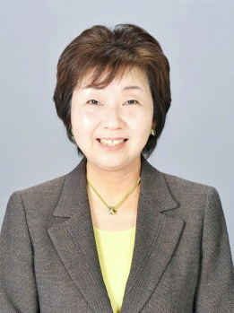

ＦＡＸ （０５６２）３２－５３６６

人材育成講習会に下記のとおり申込みます。 平成２９年 月 日
事業所名
住 所 | 〒
TEL |  | FAX
参加者名
※ご記入いただいた情報は、本講座に関する連絡及び東海商工会議所からの情報提供のために利用させていただくことがあります。

お問合せ先：東海商工会議所 事務局 TEL (０５６２)３３－２８１１

